Elektrotehnički fakultet u Beogradu

SI3PSI Principi Softverskog Inženjerstva

**SPECIFIKACIJA BAZE PODATAKA**

**ZA PROJEKAT LiveTag**

**Verzija 1.0**

**Istorija revizija**

|  |  |  |  |
| --- | --- | --- | --- |
| **Revizija** | **Datum** | **Autor** | **Opis** |
| Verzija 1.0 | 17.5.2016. | Marko Domić | Inicijalna verzija |
|  |  |  |  |
|  |  |  |  |

**Sadržaj**

1. Uvod ............................................................................................................................................. 4

1.1 Namena ……………………………………………………………………………………………………………………………. 4

1.2 Ciljne grupe ………………………………………………………………………………………………………………………. 4

1.3 Organizacija dokumenta …………………………………………………………………………………………………… 4

1.4 Otvorena pitanja ………………………………………………………………………………………………………………. 4

**2. Model podataka** ……………………………………………………………………………………………………………………… 5

2.1 ER notacija ………………………………………………………………………………………………………………………… 5

2.2 IE notacija ……………………………………………………………………………………………………………….………… 6

2.3 Šema relacione baze podataka ..………………………………………………………………………………………… 6

**3. Tabele** ……………………………………………………………………………………………………………………………………… 7

3.1 korisnik ……………………………………………………………………………………………………………………………. 7

3.2 slika _post …………………………………………………………………………………………………………………………. 7

3.3 topik ………………………………………………………………………………………………………………………………..… 7

3.4 zahtev ……………………………………………………………………………………………………………………………….. 8

1. **Uvod**
2. **Namena**

Baza podataka za projekat iz predmeta SI3PSI predstavlja fleksibilan i pouzdan način čuvanja podataka i pristupa istim od strane web servera radi generisanja web stranica.

U dokumentu su dati ER i IE modeli podataka, šema relacione baze podataka, kao i opis tabela u bazi podataka.

Ovaj dokument služi kao osnova za razvoj detaljne projektne specifikacije posmatranog podsistema, implementaciju i testiranje.

1. **Ciljne grupe**

Dokument je namenjen vođi projekta i članovima razvojnog tima. Vođi projekta dokument služi za planiranje razvojnih aktivnosti i specifikaciju imena tabela i imena polja u bazi, kako bi nezavisne celine, implementirane od strane različitih delova razvojnog tima, na kraju rada bile uspešno integrisane. Razvojnom timu dokument služi kao osnova za dizajn i implementaciju.

1. **Organizacija dokumenta**

Ostatak dokumenta organizovan je u sledeća poglavlja:

1. **Model podataka** – model podataka u bazi i šema baze

2. **Tabele** – spisak tabela

1. **Otvorena pitanja**

|  |  |  |
| --- | --- | --- |
| Redni broj | Datum | Problem/Rešenje |
|  |  |  |
|  |  |  |
|  |  |  |
|  |  |  |

1. **Model podataka**

**2.1 ER notacija**

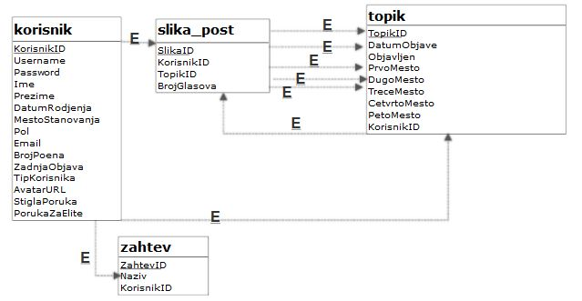

**2.2 IE notacija**

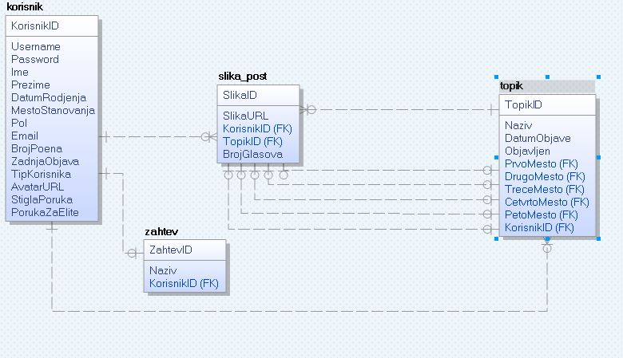

**2.3 Šema relacione baze podataka**

**korisnik** (KorisnikID, Username, Password, Ime, Prezime, DatumRodjenja, MestoStanovanja, Pol, Email, BrojPoena, ZadnjaObjava, TipKorisnika, AvatarURL, StiglaPoruka, PorukaZaElite)

**slika_post** (SlikaID, SlikaURL, KorisnikID, TopikID, BrojGlasova)

**topik** (TopikID, Naziv, DatumObjave, Objavljen, PrvoMesto, DrugoMesto, TreceMesto, CetvrtoMesto, PetoMesto, KorisnikID)

**zahtev** (ZahtevID, Naziv, KorisnikID)

1. **Model podataka**

**3.1 korisnik**

Sadrži osnovne podatke o registrovanom korisniku. Kolona TipKorisnika određuje kog je tipa registrovan korisnik(basic, premium, etlite, administrator ili moderator).

|  |  |  |  |  |  |  |
| --- | --- | --- | --- | --- | --- | --- |
| **Name** | **Datatype** | **IS PK** | **IS FK** | **UNIQUE** | **NOT NULL** | **AUTO INCREMENT** |
| KorisnikID | BIGINT | YES | NO | YES | YES | YES |
| Username | VARCHAR(60) | NO | NO | YES | YES | NO |
| Password | VARCHAR(60) | NO | NO | NO | YES | NO |
| Ime | VARCHAR(60) | NO | NO | NO | NO | NO |
| Prezime | VARCHAR(60) | NO | NO | NO | NO | NO |
| DatumRodjenja | DATE | NO | NO | NO | NO | NO |
| MestoStanovanja | VARCHAR(60) | NO | NO | NO | NO | NO |
| Pol | CHAR(1) | NO | NO | NO | NO | NO |
| Email | VARCHAR(100) | NO | NO | NO | NO | NO |
| BrojPoena | INT | NO | NO | NO | NO | NO |
| ZadnjaObjava | DATE | NO | NO | NO | NO | NO |
| TipKorisnika | VARCHAR(10) | NO | NO | NO | NO | NO |
| AvatarURL | VARCHAR(10000) | NO | NO | NO | NO | NO |
| StiglaPoruka | TINYINT | NO | NO | NO | NO | NO |
| PorukaZaElite | TEXT | NO | NO | NO | NO | NO |

**3.2 slika_post**

Sadrži osnovne podatke o objavljenim slikama korisnika (KorisnikID) za određeni topik (TopikID).

|  |  |  |  |  |  |  |
| --- | --- | --- | --- | --- | --- | --- |
| **Name** | **Datatype** | **IS PK** | **IS FK** | **UNIQUE** | **NOT NULL** | **AUTO INCREMENT** |
| SlikaID | BIGINT | YES | NO | YES | YES | YES |
| SlikaURL | VARCHAR(10000) | NO | NO | NO | YES | NO |
| KorisnikID | BIGINT | NO | YES | NO | YES | NO |
| TopikID | BIGINT | NO | YES | NO | YES | NO |
| BrojGlasova | BIGINT | NO | NO | NO | NO | NO |

**3.3 topik**

Sadrži osnovne podatke o svim topicima koji su bili, za tadašnji dan i onima koji će tek biti objavljeni. Kolona Objavljen sadrži status topika koji može biti objavljen pre, trenutno objavljen za tadašnji dan i tek treba da bude objavljen.

|  |  |  |  |  |  |  |
| --- | --- | --- | --- | --- | --- | --- |
| **Name** | **Datatype** | **IS PK** | **IS FK** | **UNIQUE** | **NOT NULL** | **AUTO INCREMENT** |
| TopikID | BIGINT | YES | NO | YES | YES | YES |
| Naziv | VARCHAR(60) | NO | NO | NO | NO | NO |
| DatumObjave | DATE | NO | NO | NO | NO | NO |
| Objavljen | TINYINT | NO | NO | NO | NO | NO |
| PrvoMesto | BIGINT | NO | YES | NO | NO | NO |
| DrugoMesto | BIGINT | NO | YES | NO | NO | NO |
| TreceMesto | BIGINT | NO | YES | NO | NO | NO |
| CetvrtoMesto | BIGINT | NO | YES | NO | NO | NO |
| PetoMesto | BIGINT | NO | YES | NO | NO | NO |
| KorisnikID | BIGINT | NO | YES | NO | YES | NO |

**3.4. zahtev**

Sadrži osnovne podatke o predlozima Elite korisnika za topike, koje moderator može da odobri. U suprotnom, moderator šalje poruku korisniku za određeni zahtev, zašto je njegov predlog odbijen.

|  |  |  |  |  |  |  |
| --- | --- | --- | --- | --- | --- | --- |
| **Name** | **Datatype** | **IS PK** | **IS FK** | **UNIQUE** | **NOT NULL** | **AUTO INCREMENT** |
| ZahtevID | BIGINT | YES | NO | YES | YES | YES |
| Naziv | VARCHAR(60) | NO | NO | NO | NO | NO |
| KorisnikID | BIGINT | NO | YES | NO | NO | NO |